Обобщение педагогического опыта
педагога дополнительного образования МБУ ДО «Центр дополнительного образования для детей» Большеигнатовского муниципального района
Ермушевой Натальи Вячеславовны
«Истоки творческих способностей и дарований детей на кончиках их пальцев. От пальцев, образно говоря, идут тончайшие ручейки, которые питают источник творческой мысли… Другими словами: чем больше мастерства в детской ладошке, тем умнее ребенок»
Сухомлинский В. А
Я, Ермушева Наталья Вячеславовна, работаю педагогом дополнительного образования. Имею высшее образование. По окончании института, сделала свой выбор и вот уже на протяжении 21 года работаю педагогом дополнительного образования. Считаю свой выбор правильным и сейчас.
Способность творить заложена в ребенке с детства и задача педагога дополнительного образования - развивать эти способности у ребенка, прежде всего для него же самого. Только творческий человек всегда может найти выход в неординарной ситуации. Думаю, вы согласитесь с тем, что для создания чего-то нового необходимо иметь определенную базу знаний, т. к. любое новое появляется на основе старого. Детей надо учить творить, дав им для этого необходимые знания и опыт, при этом развивая способности добывать и перерабатывать эти самые знания. В этом нам может помочь применение метода проектов. Однако прежде чем приступить к выполнению проектов, необходимо провести огромную работу, с которой я и хочу вас познакомить.
Актуальность и перспективность опыта.
В данный момент я работаю по программе «Бисероплетение». Данная программа рассчитана на 3 года обучения с детьми 7 –15 лет. Освоение программы строится по принципу «от простого к сложному».
Мои кружковцы находятся в мире декоративно-прикладного искусства. Работая с бисером, дети любят что-то делать своими руками и показывать окружающим. Это способ самовыражения и желание что-нибудь создать. Я очень ценю это в своей работе.
Для активизации мыслительной деятельности появляется идея, мы находим с ребятами тему и ставим цели – каждый перед собой!
Ребята в поисках нужной информации обращаются в интернет. После такой работы они обращаются к специальной литературе, в которой находят иллюстрации украшений из бисера.
Бисероплетением в кружке каждый занимается с большим интересом. Когда работа подходит к концу, ребята делятся своими поделками друг с другом, выступают в конкурсах, на выставках в краеведческом музее, в фестивалях на республиканском и местном уровнях. Дети получают дипломы, ценные подарки за свой труд. Ребята чувствуют поэзию своего труда. Они порой создают шедевры своими руками. Это наша гордость!
С чего начинается любовь к бисероплетению у детей? Порой с первого изделия, которую ребёнок сделал сам. Он любит природу, зверей, животных, рыб, насекомых. Девочки и мальчики знают, что природа – это наше национальное богатство, это источник здоровья и радости, духовных ценностей каждого человека.
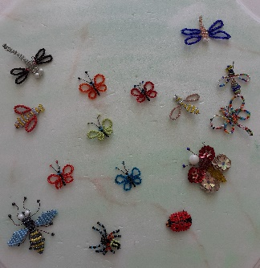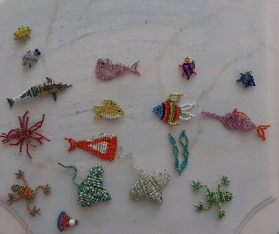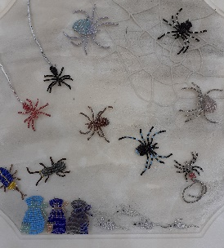
Приятно смотреть на фенечки – детские украшения из бисера, которые мальчики и девочки носят на руках. Я вижу, какой работоспособностью обладают мои обучающиеся 7–15 лет. Они ждут похвал. И я их хвалю!
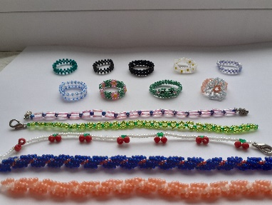
Неповторимы ступени работы с бисером. Бисероплетение, сочетающее в себе относительную простоту приёмов, доступность материалов и возможность увидеть результат своей работы – одно из увлекательных видов декоративных ремёсел, позволяющему приобщаться к миру искусства, попробовать себя в роли прекрасного.
Актуальность и новизна.
Постоянно совершенствовать практическую и теоретическую работу воспитанников кружка с бисером, опираясь на свой опыт, стремиться к изучению опыта своих коллег и мастеров из интернета.
Вносить в работу инновационный потенциал для выполнения и реализации поставленных задач и требований к труду, учитывать индивидуальные мотивы, интересы детей.
Условия формирования опыта.
Меня, как педагога кружка «Бисероплетение», в Центре дополнительного образования, радует то, что девочки продолжают работать с бисером, приобрели много подруг, есть уникальная возможность для каждого воспитанника предоставить свои работы в открытом пространстве интернета. Это могут быть как индивидуальные, так и коллективные проекты – всё, что демонстрирует рост ребёнка, его достижения.
Каждая такая работа - результат совместных усилий ребёнка и педагога. Достижение девочек – важные вехи и моего труда. Нам нужна широкая аудитория. Наша совместная деятельность – кладовая для педагога. Я помогаю ребёнку выбрать то, чем ему хотелось бы заниматься, чтобы не отметки, собственный интерес был главной мотивирующей силой в труде. Вместе с кружковцами мы определяем пространство собственных интересов в бисероплетении.
В кружке каждый из детей пережил первую радость, прикоснувшись пальчиками к бисеру. Алмазные россыпи разноцветного бисера удивляют ребят красотой. В мир ребёнка вошла красота из бисера, где много трудолюбия, любви, теплоты, старания. Дети творят радость, чтобы подарить её миру.
Теоретическая база опыта.
В обучении я учитываю не только возрастные, но и индивидуальные особенности детей, при этом применяю разнообразные приёмы обучения. Мы учимся вместе с ребёнком держать ниточку и иголочку, бисер. С детьми бисером можно заниматься даже с пяти лет. Так постепенно растут девочки – рукодельницы с золотыми руками. Как писал Я.А. Каменский: «Учить нужно всех!»
Мы также работаем по принципу «от простого к сложному, с учётом психомоторного развития ребёнка. Многое зависит от психофизических особенностей группы в целом и каждого воспитанника отдельно. При планировании занятий мною это обязательно учитывается
Мною на занятиях используются современные технологии, в частности метод проектов и коллективное творческое дело. Я – за развитие у детей проектного мышления! Именно такой тип мышления характерен для лидеров искусства. При этом нужно отлично знать все детские запросы и пожелания.
И, нет ничего удивительного в том, что бисероплетение – это замечательное дело, важный этап к открытию талантливых ребят, это наше увлечение с детьми, весёлое путешествие в страну «Бисероплетение». И мы изучаем его от А до Я. Теория подтверждается практикой!
Анализ результативности опыта
Обучение декоративно-прикладному искусству развивает познавательный и эстетический потенциал личности, помогает освоить категории эстетики, раскрыть значение и функции эстетического сознания, стимулировать его формирование как основы эстетической деятельности и культуры личности. Оно помогает учащимся в самостоятельном творческом освоении эстетики жизни и культуры, приобщает их широкому использованию эстетического опыта человечества в искусстве и жизни.
Мои воспитанники кружка бисероплетения активно участвуют выставках, мастер-классах, конкурсах декоративно-прикладного искусства и занимают призовые места.
Адресность опыта
Программа «Бисероплетение» может быть использована не только педагогами Центра дополнительного образования, но и школьными учителями в рамках уроков труда со школьниками (выборочно) или во внеурочной деятельности.
Учебно-методический комплекс.
Для педагога:
1.Ануфриева М.Я. Искусство бисероплетения./М.Я. Ануфриева – Культура и традиции, 1999г. – 154с.
2.Бенсон Э. Бисероплетение./Э. Бенсон – АСТ, 2011г. – 256с.
3.Виноградова Е.Г. Большая книга бисера./ Е.Г. .Виноградова – «Кристалл», 2000г.- 200с.
4.Дикт Д. Цветы из бисера в вашем доме. /Д.Дикт– М.: Мартин, 2007г. – 203с.
5.Конышева Н.М. Методика трудового обучения младших школьников. Основы дизайнообразования. Н.М. Конышева – М., 1999г. – 256с.
6.Крочли К. Бисер. Энциклопедия./К. Крочли – АРТ-РОДНИК, 2005г. – 457с.
7.Ликсо Н.Л. Бисер./ Н.Л. Ликсо – Минск: Харвест, 2006г. – 215с.
8.Ляукина М.В. Бисер: Браслеты, "кружево" из бисера, вышитые брошки, пасхальные яйца. /М.В. Ляукина – АСТ-ПРЕСС, 1999г. – 324с.
9.Ляукина М.В. Бисер: Техника. Приемы. Изделия./ М.В. Ляукина – М.: АСТ-ПРЕСС, 2001г. – 354с.
10.Романова Л.А. Магия бисера./ Л.А. Романова – Ростов-на-Дону: Феникс, 2005г. – 278с.
11.Тейлор К. Бисер./ К. Тейлор – Эксмо-пресс, 2000г. – 234с.
12.Чиотти Д. Бисер./ Д. Чиотти– Никола-пресс, 2008г. – 143с.
13.Эрдман О.М. Использование народного декоративно-прикладного искусства как носителя национальной традиции в освоении школьниками культурного наследия своего народа.// Социально-психологические проблемы ментальности. Материалы научной конференции./ О.М. Эрдман – Смоленск, 1996г. – 267с.
Для обучающихся:
1.Белов Н.В. Фигурки из бисера./ Н.В. Белов – Минск: Харвест, 2007.
2.Божко Л. Бисер. / Л. Божко - М.: Мартин, 2000г. – 200с.
3.Гусева Н.А. 365 фенечек из бисера./ Н.А. Гусева – М.: Айрис-пресс, 2003г. – 217с.
4.Лындина Ю. Игрушечки из бисера./Ю. Лындина – Культура и традиции, 2006г. – 300с.
5.Лындина Ю. Фигурки из бисера./Ю. Лындина – Культура и традиции, 2001г. - 280с.
6.Морас И. Животные из бисера. Новые идеи для вашего творчества./И. Морас – АРТ-Родник, 2008г. – 311с.
7.Ткаченко Т.Б., Стародуб К.И. Бисер, драгоценные камни и Фен-шуй./Т.Б. Ткаченко, К.И. Стародуб – Ростов-на-Дону: Феникс, 2005г. – 355с.
Интернет-ресурсы
1. Техника параллельного плетения бисером на проволоке
http://www.rukodelie.by/content/?id=2558
2. Петельная техника плетения бисером
http://ourworldgame.ru/petelnaya-texnika-pleteniya-biserom/
3. Игольчатая техника плетения бисером
http://rainbowbiser.ru/igolchataya-tehnika-pleteniya-iz-bisera
4. Инструменты и материалы для бисероплетения
http://blog.kp.ru/users/anatolna/post109764279
5. Бисерная цепочка «пупырышки»
http://blog.kp.ru/users/anatolna/post109764279
6. Цепочка «зигзаг»
http://blog.kp.ru/users/anatolna/post109764279
7. Цепочка «змейка».
http://blog.kp.ru/users/anatolna/post109764279
8. Цепочка с цветами из шести лепестков
http://blog.kp.ru/users/anatolna/post109764279
9. Низание бисера «в крестик»
http://www.vilushka.ru/biser/krestik.html
10. История бисера
http://rainbowbiser.ru/igolchataya-tehnika-pleteniya-iz-biserahttp://www.kalitva.ru/2007/06/08/istorija_bisera..html
11. Развитие бисерного производства и рукоделия в России.
http://www.kalitva.ru/2007/06/08/razvitie_bisernogo_proizvodstva_i_rukodelija_v_rossii..html
12. Использование бисера в народном костюме
http://www.kalitva.ru/2007/06/08/ispolzovanie_bisera_v_narodnom_kostjume_v_rossii..html
13. Материалы и инструменты для работы с бисером
http://www.kalitva.ru/2007/06/08/materialy_i_instrumenty_dlja_raboty_s_biserom..html
14. Подготовка рабочего места для работы с бисером
http://www.kalitva.ru/2007/06/08/podgotovka_rabochego_mesta_dlja_raboty_s_biserom..html
15. Полезные советы при работе с бисером
http://www.kalitva.ru/2007/06/08/poleznye_sovety_pri_rabote_s_biserom..html

